Конспект развлечения по ПДД для детей 1 младшей группы «Светофор – друг малышей».
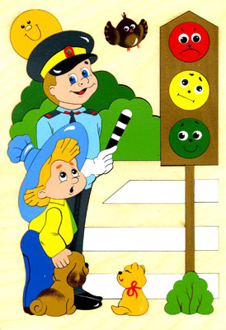

Цель: познакомить со значением светофора и его сигналами; закрепить название красного, желтого, зеленого цветов, учить раскрашивать предметы круглой формы; развивать зрительное восприятие, мелкую моторику, интерес к ПДД; воспитывать культуру поведения детей на дорогах.
Оборудование: светофор - макет, рисунки-заготовки светофоров, цветные карандаши, машины с игрушками, коробка, угощения.
Ход занятия:
Воспитатель: Ребята, посмотрите, что я нашла у нас возле двери.
Что это такое?
Дети: Коробка (коробочка).
Воспитатель берет коробку в руки и читает детям:
«Шлю посылку вам друзья изучайте вы меня."
У меня всего три глаза, разноцветные они
Каким глазом подмигну, что вам делать подскажу»
С уважением Ваш друг – светофор».
Воспитатель: Кто ж нам прислал посылку?
Воспитатель открывает посылку и достает светофор и просит детей назвать гостя (светофор) сначала всем вместе, а затем индивидуально.
Вдруг откуда-то слышится звук едущих автомобилей.
Дети с воспитателем обнаруживают машины, к которых сидят игрушки.
Воспитатель:
- Решили наши игрушки прокатиться на машинах.
- Давайте спросим у них, знают они как вести себя на дорогах?
- Игрушки отвечают, что знают, садись и езжай!
Воспитатель:
-Неправильно, для того, чтобы кататься на машине, надо хорошо знать сигналы светофора. Вы знаете? (Нет)
- Кажется я знаю кто всем нам поможет? У меня есть знакомый инспектор дорожного движения, он всё знает о правилах поведения на дороге!
- Давайте ему позвоним. (звонят по телефону)
Воспитатель:
- Ребята, давайте встретим инспектора дорожного движения
(входит "инспектор" в форме, с палочкой и силуэтом светофора)
Инспектор:
- Здравствуйте ребятишки, девчонки и мальчишки. Из нашего разговора я понял , что требуется моя помощь. 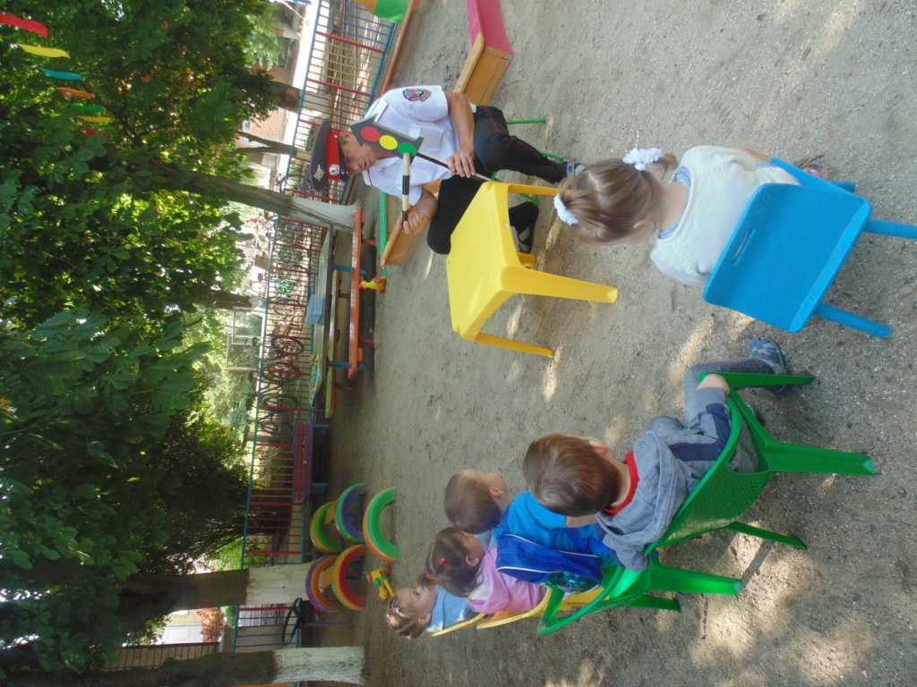
Воспитатель:
- Уважаемый инспектор, наши игрушки собрались прокатиться на машинах, а вот правил движения не знают, и ребята им подсказать не могут, ведь они совсем недавно поступили в детский сад. У нас есть светофор, но что обозначают его глазки? Требуется ваша помощь.
Инспектор:
Всегда готов прийти на помощь.(берёт светофор)
Красный свет – дороги нет ,
желтый приготовиться
а зеленый говорит – можно ехать, путь открыт.! (повторяет несколько раз, затем предлагает детям выполнить соответствующее движение)
Инспектор:
- А сейчас проверим, как вы усвоили урок! Давайте покатаем игрушки. Берите машины и становитесь у черты. Я буду показывать сигналы, а вы внимательно смотрите и выполняйте нужное действие. (инспектор показывает красный сигнал - дети стоят, зелёный - катают игрушек на машинках, опять красный - останавливаются) 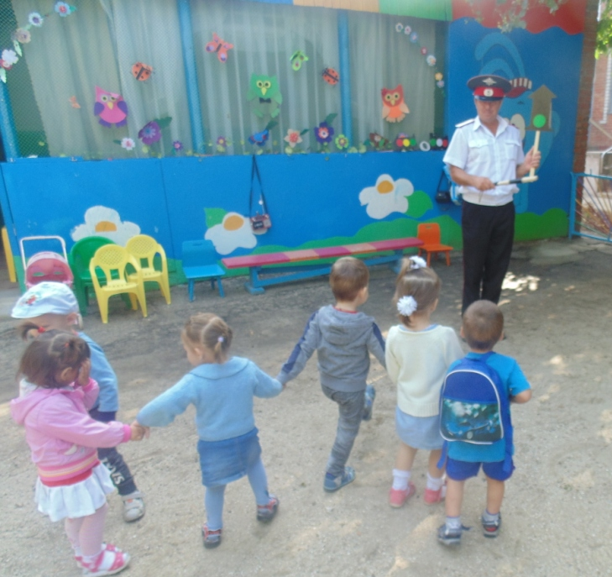
Инспектор:
- Есть у меня интересное задание. Садитесь за стол. (Дети рассаживаются за стол и вместе с инспектором рассматривают рисунки – заготовки светофоров. Инспектор предлагает «зажечь» сигналы светофора. (у каждого ребёнка "светофорик" с одним белым глазком и карандаш того цвета, каким его нужно раскрасить. Дети выполняют задание.)
Воспитатель:
Уважаемый инспектор. посмотрите, правильно малыши справились с заданием? (инспектор рассматривает рисунки и хвалит малышей)
Инспектор:
- Молодцы, ребята, теперь я уверен, что с вами ничего не случится на дороге. Вы запомнили, что обозначают сигналы светофора: красный - стоп, жёлтый - приготовиться, зелёный - иди!
Инспектор:
- Мне пора отправляться на службу. Учить других детей правилам движения. За старание и послушание оставляю вам угощения. Пока.

